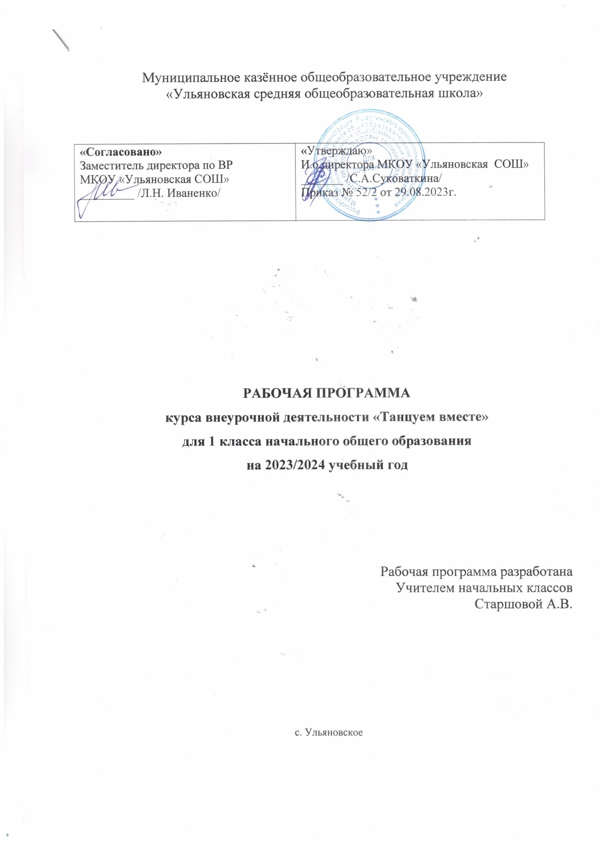

Программа составлена на основе: ФГОС НОО, в соответствии с учебным планом МКОУ «УСОШ» на 2023-2024 уч. год, авторской программы внеурочной деятельности «Хореография» Л.Н. Михеевой (Примерные программы внеурочной деятельности. Начальное и основное образование.  Под редакцией В.А. Горского, М: «Просвещение»

Содержание программы

1.      Введение.

Термины классического танца. Понятие об основных танцевальных движениях Место хореографии в современном мировом искусстве. Просмотр видеоматериалов о творчестве великих танцоров. Понятие о выразительных средствах классического и народного танцев. Освоение терминологии танцора. Периодические издания по хореографии. Составление иллюстрированного словарика танцевальных терминов. Информация о хореографических училищах. Азбука природы музыкального движения. Постановка корпуса. Позиции ног, рук, головы. Упражнения для головы (повороты, наклоны). Упражнения для корпуса (наклоны вперёд, назад, в сторону, круговые движения). Инструктаж по безопасному исполнению упражнений и танцевальных движений. Понятие о профессиональных заболеваниях танцора. Практическая работа: освоение различных танцевальных позиций и упражнений для головы, туловища, рук и ног.

2.      Понятие о координации движений, о позиции и положениях рук и ног. Классический танец.

Понятие об экзерсисе. Позиции ног. Упражнения для ног. Позы классического танца. Основные шаги танца. Прыжки. Танцевальные элементы. Полуприседания и полное приседание. Подъём на полупальцы. Шаги с приставкой по всем направлениям, в различных сочетаниях. Прыжки на двух ногах, на одной ноге, с переменой ног, с продвижением вперёд, назад, с поворотами на 1 /4 круга. Каблучное упражнение. Маленькие броски ногой. Круг ногой по полу. Прыжки и махи ногами. Подготовка к верёвочке. Дробные выстукивания. Изучение некоторых характерных танцев. Понятие об особенностях тела, о темпераменте, о чувстве ритма, о музыкальном слухе и координации движений. Практическая работа: освоение поз и движений классического танца.

3.      Основы народного танца.

 Ходы русского танца: простой, переменный, с ударами, дробный. Элементы русского танца: вынос ноги на каблук вперёд, в сторону, дроби на 1 /8, гармошка, ёлочка. Работа над этюдами (украинский этюд, белорусский этюд, кавказский этюд). Детские танцы (снежинки, хоровод с подснежниками, матрёшки, танец солнечных зайчиков). Упражнения на укрепление мышц рук, ног, спины и шеи. Понятие о режиме дня танцора и о здоровом образе жизни. Понятие о природных задатках, способствующих успеху в танцевальном искусстве, и о путях их развития. Понятие об особенностях работы опорно-двигательного аппарата юного танцора. Понятие о профессиональном мастерстве танцора. Правила танцевального этикета. Практическая работа: освоение поз и движений народных танцев.

4.      Танцевальные этюды. Эстрадный танец.

 Танцевальная разминка. Функциональное назначение и особенности проведения основных видов разминки: сидя, лёжа, стоя. Техника прыжков и вращений. Итальянский танец. Испанский танец. Прибалтийские танцы. Освоение упражнений по исправлению недостатков опорно-двигательного аппарата. Виды тренинга корпуса, бёдер, диафрагмы, мимики перед зеркалом, танцевального шага, основных поворотов и т.п. Практическая работа: освоение поз и движений, характерных для эстрадного танца; индивидуальная работа с наиболее продвинутыми (одарёнными) учениками.

5.      Постановка танцев. Отработка номеров.

Отработка позиций рук, ног, корпуса, головы в классическом танце. Отработка эстрадно-вокального танца. Тренинг современной танцевальной пластики. Отработка исполнительской техники прыжков и вращений, исполнительского мастерства в ритме вальса, танго, ча-ча-ча.  Подготовка танцевальных костюмов. Понятие о макияже. Создание сценического макияжа. Практическая работа: освоение исполнительского мастерства танцора.

6.      Отчётный концерт.

Подготовка пригласительных билетов на отчётный концерт. Отработка ритуала встречи гостей. Подготовка помещения для приёма гостей. Оформление зала и сцены. Подготовка ведущего концерта. Репетиции. Подготовка видео- и фотосъёмки. Разбор итогов отчётного концерта. Заключительная беседа с обучающимися и их родителями о перспективах продолжения занятий и о продолжении хореографического образования детей, проявивших способности и стремление к освоению профессионального мастерства танцора.

Планируемые результаты освоения учебного предмета

В соответствии с поставленными целями и задачами образовательной программы «Мир танца» после освоения содержания программы ожидаются следующие результаты.

Учащиеся должны иметь представление:

- о предмете изучения танца;

- о разновидностях форм и видов танца;

- о сферах применения танца.

Учащиеся должны знать:

- временные и пространственные рамки появления различных видов и жанров хореографических композиций;

- структуру построения музыки;

- правила исполнения основных движений народной и классической хореографии;

- принципы построения рисунков танца;

Учащиеся должны уметь:

- определять на слух танцевальные ритмы и характер музыки по предложенному программой перечню;

- выполнять упражнения, предусмотренные экзерсисом;

- использовать терминологию при объяснении учебных заданий;

- выстраивать постановку корпуса;

- координировать танцевальные движения с музыкой;

- выстроить хореографический рисунок, в соответствии с поставленной режиссерской задачей;

- контролировать собственное исполнение, согласовывая его с коллективным;

- анализировать музыкальный материал;

- самостоятельно выполнять изученные элементы народного и классического танца;

- владеть исполнительским мастерством сценического танца.

Тематическое планирование составлено с учётом рабочей программы воспитания. Воспитательный потенциал данного учебного предмета обеспечивает реализацию следующих целевых приоритетов воспитания обучающихся НОО:

1. Содействие процессам самопознания и самосовершенствования личности учащихся.
2. Создание условий для развития чувств гражданского отношения к эстетической стороне жизни общества, к искусству как составной части духовной культуры.
3. Привитие умения и навыков художественного творчества.
4. Совершенствование личностных качеств эстетической восприимчивости и отзывчивости, благородства души через обогащение внутреннего мира учащихся.

Тематическое планирование с определением основных видов учебной деятельности обучающихся 1-ых классов

|  |  |  |  |  |  |
| --- | --- | --- | --- | --- | --- |
| №п\п | Раздел | Кол-во часов | Программное содержание | Характеристика деятельности учащихся | Электронные (цифровые) образовательные ресурсы |
| 1 | Ведение. Термины классического танца. Понятие об основных танцевальных движениях | 1 | Постановка корпуса на середине зала.  Позиции ног в хореографии. | |  | | --- | | Составление иллюстрированного словарика танцевальных терминов.  Упражнения на расслабление и напряжение для ощущения постановки корпуса в хореографиии. Изучение положения рук на талии. Изучение поворотов и наклонов головы с условием соблюдения правил постановки корпуса. | |  | | https://infourok.ru/metodicheskoe-posobie-po-klassicheskomu-tancu-terminy-klassicheskogo-tanca-4299475.html |
| 2 | Понятия о координации движений о позициях и положениях рук и ног. Классический танец. | 6 | Понятие об экзерсисе. 6 и 1-ая позиции ног.  Позиции рук в классическом танце.  Смена позиций рук в классическом танце.  Сценический ход. Подъём на полупальцы (релевэ). Полуприседания (с работой рук и фиксированном положении). Прыжки по 6 и 1-ой позиции. | Изучение и отработка позиций ног (6 и первая свободна). Изучений подготовительного положения рук, 1 и 2-ой позиций. Изучение перехода рук из позиции в позицию. Подъём на полупальцы по 6 и 1-ой позициям плавно и резко. Полуприседание (деми и гранд плие) по 6 и 1-ой позициям плавно и резко. Полуприседание с переходом рук из позиции в позицию. Прыжки по 6-ой и 1-ой позиции (мелкие в темп, высокие). | https://infourok.ru/metodicheskoe-posobie-po-klassicheskomu-tancu-terminy-klassicheskogo-tanca-4299475.html |
| 3 | Основы народного танца | 6 | Позиции рук народного танца. Ходы русского танца: простой, в направлении вперёд и в стороны. Элементы русского танца на середине зала: вынос ноги на каблук вперед, в сторону.  Повороты по 6-ой позиции. «Молоточки» на месте. | 1, 2, 3 позиции рук в народном танце. Припоросьён в народном танце. Изучение элементов народного танца – вынос ноги на каблук и прямым и согнутым коленом, в направлении вперёд и в сторону. Повороты по 6-ой позиции вправо и влево на месте и в продвижении. Изучение движения «молоточек на месте и в продвижении. | https://www.prodlenka.org/metodicheskie-razrabotki/148513-osnovy-narodnogo-tanca-metodicheskie-rekomend |
| 4 | Танцевальные этюды. | 8 | Танцевальная разминка с использованием ритмических рисунков. Техника прыжков по 6-ой позиции с захлёстом обеих ног.  Техника прыжков в различных направлениях с продвижением. Выполнение прыжкового этюда. Техника вращений на одной ноге. Выполнение этюдов с использованием вращений. Этюд в лирическом характере с работой рук. Изучение рисунков танца. | Работа над этюдами: этюд с использованием ритмических рисунков, выполняемых по средствам хлопков, притопов, ударов, прыжков, соскоков, вращений. Лирический этюд, включающий в себя работу рук, переходы из позицию в позицию. Этюд на рисунок танца. |  |
| 5 | Эстрадный танец. | 10 | Изучение танца «Детская полька».  Изучение танца «Музыкальный момент». Изучение танца «Птичий двор». | Изучение основных движений, формирование их в танцевальные комбинации. Исполнение комбинаций под музыку. Изучение и выполнение комбинаций в рисунках и танцевальных переходах. Отработка эстрадных танцев «Детская полька», «Музыкальный момент». | https://www.horeograf.com/new/chto-takoe-estradnyj-tanec.html |
| 6 | Отчётный концерт. | 2 | Понятие о макияже. Понятие об эстетике сцены. Подготовка и проведение отчётного концерта. Подведение итогов. | |  | | --- | | Подготовка танцевальных костюмов, макияжа.  Проведение отчётного концерта. Анализ работы. Обсуждение перспектив. | |  | | https://studbooks.net/774268/kulturologiya/makiyazh_glaz |
| Итого: |  | 33 |  |  |  |

Формы проведения занятия: групповые формы, подгрупповые формы, концертные программы, фестивали, конкурсы.

Календарно – тематическое планирование 1-е класс

|  |  |  |  |  |
| --- | --- | --- | --- | --- |
| №  п\п | №  п\п | Тема урока | Кол-во  часов | Дата проведения |
| Ведение. Термины классического танца. Понятие об основных танцевальных движениях. 1 ч. | | | | |
| 1. | 1. | Постановка корпуса на середине зала.  Позиции ног в хореографии. | 1 |  |
| Понятия о координации движений о позициях и положениях рук и ног. Классический танец. 6 ч. | | | | |
| 2. | 1. | Понятие об экзерсисе. 6 и 1-ая позиции ног. | 1 |  |
| 3. | 2. | Позиции рук в классическом танце. | 1 |  |
| 4. | 3. | Смена позиций рук в классическом танце. | 1 |  |
| 5. | 4. | Сценический ход. Подъём на полупальцы (релевэ). | 1 |  |
| 6. | 5. | Подъём на полупальцы (релевэ). Полуприседания (с работой рук и фиксированном положении). | 1 |  |
| 7. | 6. | Прыжки по 6 и 1-ой позиции. | 1 |  |
| Основы народного танца. 6 ч. | | | | |
| 8. | 1. | Позиции рук народного танца. | 1 |  |
| 9. | 2. | Ходы русского танца: простой, в направлении вперёд и в стороны. | 1 |  |
| 10. | 3. | Элементы русского танца на середине зала: вынос ноги на каблук вперед, в сторону. | 1 |  |
| 11. | 4. | Элементы русского танца на середине зала: вынос ноги на каблук вперед, в сторону. | 1 |  |
| 12. | 5. | Повороты по 6-ой позиции. | 1 |  |
| 13. | 6. | «Молоточки» на месте. | 1 |  |
| Танцевальные этюды. 8 ч. | | | | |
| 14. | 1. | Танцевальная разминка с использованием ритмических рисунков. | 1 |  |
| 15. | 2. | Техника прыжков по 6-ой позиции с захлёстом обеих ног. | 1 |  |
| 16. | 3. | Техника прыжков в различных направлениях с продвижением. | 1 |  |
| 17. | 4. | Выполнение прыжкового этюда. | 1 |  |
| 18. | 5. | Техника вращений на одной ноге. | 1 |  |
| 19. | 6. | Выполнение этюдов с использованием вращений. | 1 |  |
| 20. | 7. | Этюд в лирическом характере с работой рук. | 1 |  |
| 21. | 8. | Изучение рисунков танца. | 1 |  |
| Эстрадный танец. 10 ч. | | | | |
| 22. | 1. | Изучение и отработка танца «Детская полька». | 1 |  |
| 23. | 2. | Изучение и отработка танца «Детская полька». | 1 |  |
| 24. | 3. | Изучение и отработка танца «Детская полька». | 1 |  |
| 25. | 4. | Изучение и отработка танца «Музыкальный момент». | 1 |  |
| 26. | 5. | Изучение и отработка танца «Музыкальный момент». | 1 |  |
| 27. | 6. | Изучение и отработка танца «Музыкальный момент». | 1 |  |
| 28. | 7. | Изучение и отработка танца «Птичий двор». | 1 |  |
| 29. | 8. | Изучение и отработка танца «Птичий двор». | 1 |  |
| 30. | 9. | Изучение и отработка танца «Птичий двор». | 1 |  |
| 31. | 10. | Изучение и отработка танца «Птичий двор». | 1 |  |
| Отчётный концерт. 2 ч. | | | | |
| 32. | 1. | Понятие о макияже. Понятие об эстетике сцены. | 1 |  |
| 33. | 2. | Подготовка и проведение отчётного концерта. Подведение итогов. | 1 |  |